PROJEKAT IZ PRIMENJENE ELEKTRONIKE
NAZIV PROJEKTA:
Tenk koji izbegava prepreke korišćenjem DSPIC30F4013
TEKST ZADATKA:
Izgled i faktor ispune PWM signala motora sa osciloskopa. Povećanje i smanjenje
brzine motora pomoću + i – tastera na tastaturi računara. Konstantno merenje
rastojanja tenka i prepreke i slanje podataka putem Bluetooth-a na mobilni telefon
ako je manje od 15cm.
MENTOR PROJEKTA:
Dr Vladimir Rajs
MSc. Marko Vasiljević – Toskić
MSc. Milan Bodić
PROJEKAT IZRADILI:
Anja Vračarić EE158/2019
Lazar Đurić EE238/2019
Aleksandar Rakić EE103/2019
Kosana Pavlović EE43/2019
DATUM ODBRANE PROJEKTA:
26.6.2023.

Sadržaj
1. Uvod 3
2. Analiza projekta 4
3. Algoritam rada 5
4. Opis sistema 6
4.1. Projektovanje i izrada PCB pločice 6
4.2. Napajanje 7
4.3. Mikrokontroler DSPIC30F4013 8
4.4. Ultrazvučni senzor HC - SR04 8
4.5. IR senzor daljine GP2Y0A21YK0F (Sharp) 9
4.6. Drajver za motore L298N 10
4.7. Bluetooth modul HC - 06 10
4.8. UART modul FT232RL 11
5. PWM signali motora 12
6. Slike uređaja u krajnjem stadijumu izrade 14
7. Zaključak 15
8. Literatura 16
9. Dodatak 17

Uvod
Tema projekta je projektovanje i izrada štampane (PCB) pločice za tenk u cilju prepoznavanja i izbegavanja prepreka sa prednje strane i sa bočnih strana na način određen algoritmom programa. Pločica je projektovana u softverskom alatu Altium Designer i kasnije je izrađena u laboratoriji Naučno-tehnološkog parka u Novom Sadu.
Glavni cilj projekta je prolazak kroz čitav postupak izrade i programiranja sistema tako da obavlja željenu funkcionalnost. Današnji automobili imaju mnoštvo senzora sa kojih prikupljaju podatke o okruženju i zvučnim signalom obaveštavaju vozača o blizini prepreke. Ovaj projekat je dobar početak za razumevanje takvog sistema na osnovnijem nivou.
Korišćene periferije su ultrazvučni i infracrveni senzori za daljinu i Bluetooth i UART modul za komunikaciju, dok su kao aktuatori korišćeni jednosmerni (DC) motori sa četkicama. Sistem komunicira sa korisnikom preko aplikacije za bluetooth komunikaciju za mobilni telefon. Takođe, koristili smo i program Terminal za prikaz poruka na računaru kao i za unos podataka putem računara.
Dokumentacija sadrži 6 poglavlja. Prvo poglavlje predstavlja uvod u projekat i njegov cilj. U drugom poglavlju je detaljnije opisana ideja projekta. Treće poglavlje sadrži opis podsistema uređaja. U četvrtom poglavlju se nalaze PWM signali motora sa osciloskopa i proračuni. Peto poglavlje je zaključak u kom su opisani problemi koji su se događali pri izradi projekta, načini na koji su otklonjeni, nedostaci i moguća poboljšanja. Šesto poglavlje prikazuje literaturu korišćenu u izradi projekta.

Analiza projekta
Inicijalno se preko Bluetooth aplikacije na telefonu korisnika ispisuje poruka da je potrebno uneti reč START velikim slovima da bi se tenk pokrenuo. Kada se to dogodi, tenk počinje da se kreće ka napred i senzori sve vreme mere udaljenost prepreka iz okruženja.

Ako registruje prepreku sa leve strane bližu od 15cm, zaustavlja se i okreće u desnu stranu tako da napravi mali pomeraj kako bi se izmakao. Ponovo proverava udaljenost prepreke i ponavlja postupak sve dok senzor ne detektuje prepreku na većoj udaljenosti od 15cm, a zatim nastavlja da se kreće ka napred. Analogno tome, na sličan način se detektuje i servisira prepreka sa desne strane.

Ako tenk registruje prepreku sa prednje strane bližu od 15cm, mogu se javiti tri slučaja:
- ako ne postoji prepreka bliža od 15cm sa leve strane, skrenuće levo
- ako postoji prepreka bliža od 15cm sa leve strane, ali ne postoji sa desne strane, skrenuće desno
- ako postoji prepreka bliža od 15cm i sa leve i sa desne strane, zaustaviće se

Pomoću + i – tastera na tastaturi se povećava ili smanjuje brzina motora za 5% preko UART komunikacije. Na taj način se menja tzv. duty cycle PWM signala motora. Na nekoliko mesta u programu se osvežava duty cycle i motori se brže ili sporije okreću. Nakon što se pošalje + ili -, duty cycle za svaki motor se uvećava i ispisuje se odgovarajuća poruka na računaru (The duty cycle was increased Ili The duty cycle was decreased ). On je inicijalno postavljen na 75% i 78% zbog toga što motori nisu idealno jednaki i zbog drugih uticaja poput proklizavanja točkova na vratilu.

- Algoritam rada
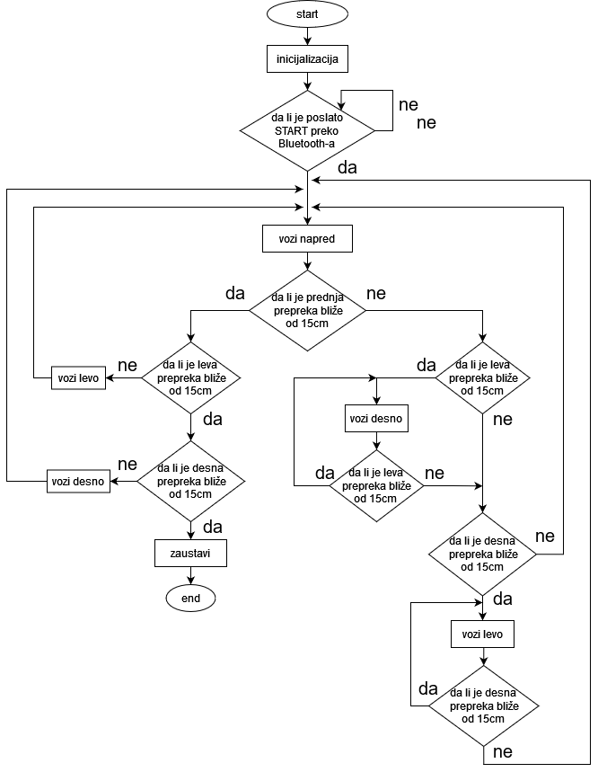

Slika 1. Algoritam rada programa

- Opis sistema
  - Projektovanje i izrada PCB pločice
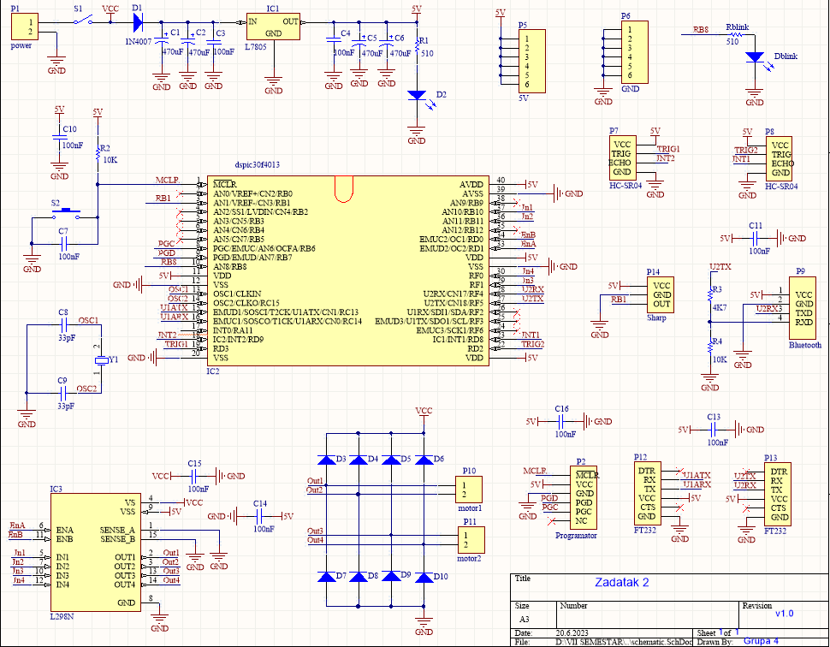
Prva faza projekta je projektovanje PCB pločice (kreiranje električne šeme, a zatim PCB dizajna). Potrebno je pažljivo i unapred razmišljati o električnoj šemi, načinu povezivanja komponenti i pravljenju/pronalasku odgovarajućih footprint-ova kako se ne bi javili problemi nakon što se PCB izradi. Altium Designer će kreirati PCB dizajn sa footprint-ovima komponenti koji treba izrutirati na najbolji mogući način tako da se izbegnu parazitne kapacitivnosti , otpornosti i induktivnosti koje uzrokuju nepravilan rad sistema.
Slika 2. Električna šema u Altium-u

Pločica je izrađena fotopostupkom koja je preciznija i kvalitetnija jer omogućuje lakšu I precizniju izradu tankih vodova i retka su mesta na kojim su vodovi oštećeni. UV lampom se osvetljava fotorezistivna pločica 10min. Na taj način se skine lak na pločici svuda osim na mestima koje je prekrila maska PCB dizajna. Razvijanje traje oko 10s u rastvoru koji se sastoji od ravne kafene kašičice natrijum-hidroksida i pola litre hladne vode. Nakon toga, odstranjuje se višak bakra se pomoću feri-hlorida sve dok bakar ne ostane samo na mestima zaštićenim lakom. Na kraju lak se skida pomoću acetona.
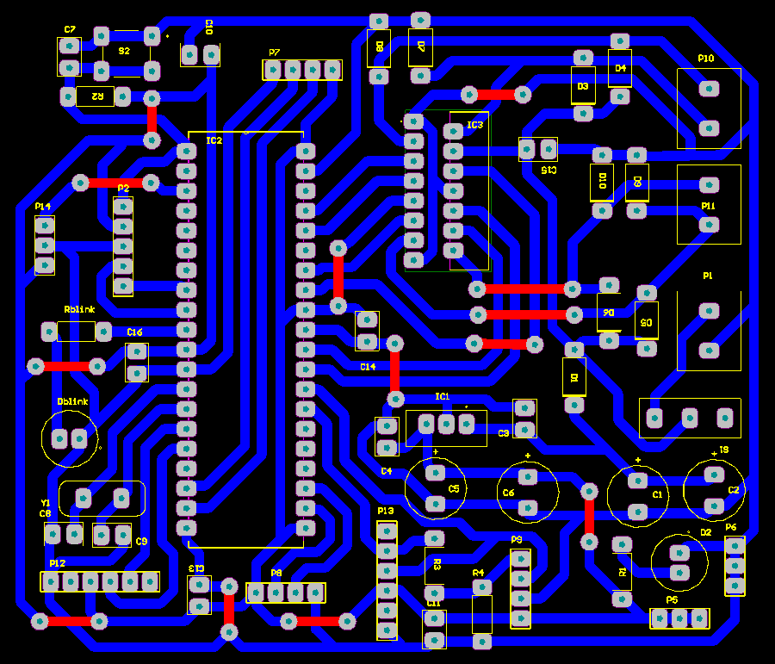
Slika 3.
PCB desgin

S obzirom na to da nemamo mogućnost izrade pločice u dva sloja, plavi vodovi na slici su vodovi izrađeni fotopostupkom, dok crveni vodovi su realizovani korišćenjem izolovane žice.
Slika 2.
PCB dizajn
  - Napajanje
PCB pločica ima konektor za laboratorijsko napajanje da bi se snabdevale određene komponente (drajver motora i motori) sa 8V. Naponski stabilizator LM7805 služi za napajanje svih ostalih komponenti sa stabilnih 5V tako što snižava ulaznih 7.4V (zbog pada napona na D1 nije 8V) na 5V. Dioda D1 sprečava da se struja vrati u laboratorijsko napajanje/bateriju u slučaju povezivanja negativnog napajanja. Keramički kondenzatori služe za dodatno filtriranje i sprečavanje naglih promena napona, dok elektrolitski služe da napajaju sistem na račun akumulirane energije u slučaju naglog prekida napajanja.
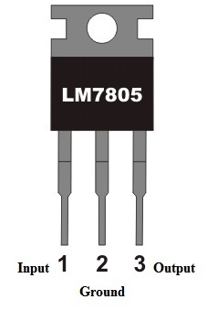
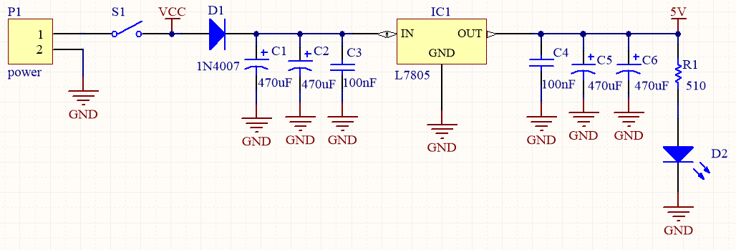

Slika 4. Napajanje
Slika 5. LM7805
  - Mikrokontroler DSPIC30F4013
4.3. Mikrokontroler DSPIC30F4013

Jezgro sistema je dsPIC30F4013 mikrokontroler (kućište DIP40) povezan sa različitim periferijama za posmatranje okruženja na osnovu čega mikrokontroler upravlja tenkom. Takođe, mikrokontroler je povezan sa Bluetooth i UART modulom koji su istovremeno kao predajnik i prijemnik podataka. Mikrokontroler ima pet tajmera (jedan 16-bitni i četiri 32-bitna) i svi se koriste (dva za generisanje pauze na nivou milisekunde i mikrosekunde, dva za ultrazvučne senzore i jedan za generisanje pwm-a). Unutar njega postoji i pwm modul koji se koristi za generisanje pwm signala pomoću kojih se upravlja brzinom motora.
Pločica sadrži i konektor za PICKIT3 programator pomoću kog se program upisuje u memoriju mikrokontrolera. Koristi se kvarcni oscilator sa frekvencijom 10MHz za generisanje takt signala. Instrukcioni takt je frekvencije 2.5MHz zbog čega koristimo množač frekvencije sa 4 (PLL4) kako bi instrukcioni takt postao 10MHz.

Slika 6. Mikrokontroler dsPIC30F4013

  - Ultrazvučni senzor HC - SR04
I/O interfejs ultrazvučnog senzora podrazumeva 4 pina preko kojih se povezuje na mikrokontroler: Vcc(5V), Trig, Echo i GND. Trig pin je ulazni pin senzora i izlazni pin mikrokontrolera. Slanjem signala visokog logičkog nivoa u trajanju od 10 mikrosekundi na Trig pin se generiše 8 ultrazvučnih talasa pri frekvenciji od 40kHz (iznad čujnog opsega čoveka) koje senzor ispoljava u okolinu. Echo pin osluškuje da li će se vratiti i meri vreme proteklo između generisanja i pristizanja talasa. Merenje vremena se vrši pomoću tajmera mikrokontrolera na osnovu čega se računa udaljenost od objekta o koji su talasi reflektovani.

Slika 8. Vrem. dijagram HC –SR04
Slika 7. Princip rada HC –SR04

U datasheet-u se navodi opseg detekcije objekta od 2cm do 4 metra i maksimalna osetljivost od 3mm. Koristimo ih kao bočne senzore postavljene 5cm i 6cm od spoljašnje ivice gusenice tenka, te se može zanemariti nemogućnost detekcije objekata bližih od 2cm.
  - IR senzor daljine GP2Y0A21YK0F (Sharp)
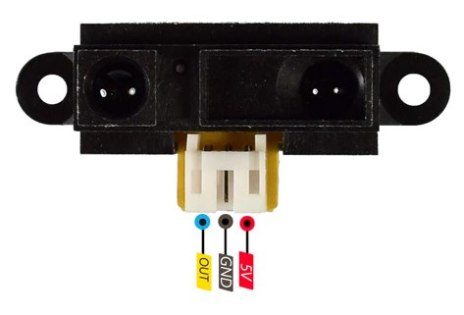
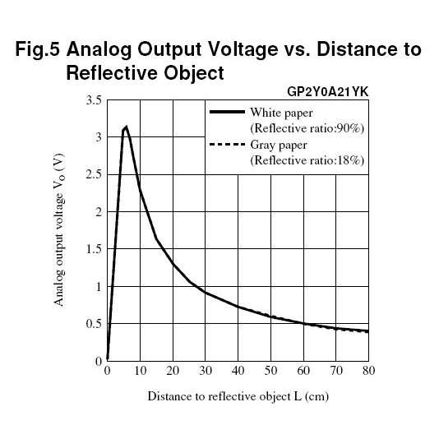
Sharp senzor je infracrveni analogni senzor udaljenosti koji ima 3 pina: Vcc(5V), GND i Out koji služi za povezivanje na mikrokontroler (izlazni pin senzora i ulazni pin mikrokontrolera). Sa unutrašnje strane senzora iza providnog sočiva se nalazi dioda koja emituje infracrvenu svetllost. Svetlost se odbija od objekta i vraća se nazad do detektora koji je registruje. Zatim, kolo za obradu signala obrađuje signal detektora i na pinu Out je analogni naponski signal koji je rezultat merenja udaljenosti i koji se vodi do AD konvertora mikrokontrolera. Što je veća udaljenost, taj napon će biti manji I obrnuto. Po datasheet-u, njegov opseg merenja je 10 – 80cm.
Slika 10. Zavisnost izlaznog napona od udaljenosti objekta
Slika 9. Sharp senzor

  - Drajver za motore L298N
Drajver za motore L298N se koristi kako bi se upravljalo brzinom motora promenom faktora ispune PWM signala i kako bi se upravljalo smerom obrtanja vratila motora promenom polariteta primenjenog napona. Sastoji se od dva H mosta kako bi se upravljalo sa dva motora.
H most ima 4 prekidačke komponente (npn tranzistori) čijim se stanjem upravlja elektronskim putem. Motor će biti povezan u središte mosta. U zavisnosti od stanja prekidača, menja se smer struje kroz motor, a samim tim i smer obrtanja vratila. Ne sme se dozvoliti da prekidači u istoj vertikali budu istovremeno uključeni kako ne bi došlo do kratkog spoja napajanja. To je obezbeđeno pomoću logičkih I kola.
Kada je EN=0, svi prekidači su neprovodni. Kad je EN=1 ili kada je na EN pin doveden PWM signal, tada provodnost prekidača zavisi od signala na IN1, IN2, IN3 i IN4 pinovima. Ako su ulazi različitih vrednosti, motor se obrće u određenom smeru, a ako su istih vrednosti, motor će se zakočiti. Dovođenjem PWM signala na EN se upravlja brzinom motora.
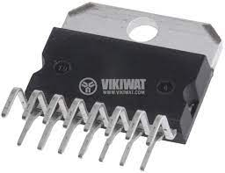
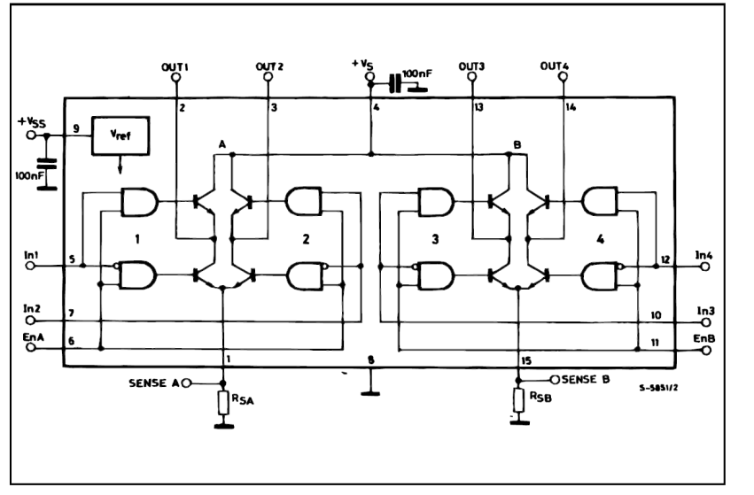

Slika 12. Drajver L298N

Slika 12. Drajver L298N
Slika 11. Električna šema drajvera

  - Bluetooth modul HC – 06
Bluetooth modul obezbeđuje serijsku komunikaciju i prenos podataka pomoću bluetooth-a i koristi radio talase u оpsеgu frеkvеnciја od 2.4 GHz do 2.48 GHz. Pоdrаzumеvаnа brzinа prеnоsа mu је 9600baud. Ima 4 pina: Vcc, GND, Tx, Rx. Nаpоnski rаzdеlnik је uključеn u rеаlizаciјi kоmunikаciје iz prоstоg rаzlоgа štо је nаpоn nа kојеm rаdi mikrоkоntrоlеr dsPIC30F4013 je 5 V, dоk је nаpоn nаpајаnjа bluetooth mоdulа 3,3 V. Nаpоnski rаzdеlnik ćе, dаklе, nаpоn pinоvа mikrоkоntrоlеrа prilаgоditi bluetooth mоdulu. Pоsеduје intеgrisаn master i slave mоdеl, a mаksimаlnа brzinа prеnоsа pоdаtаkа krеćе sе u оpsеgu 2-3 Mbps.

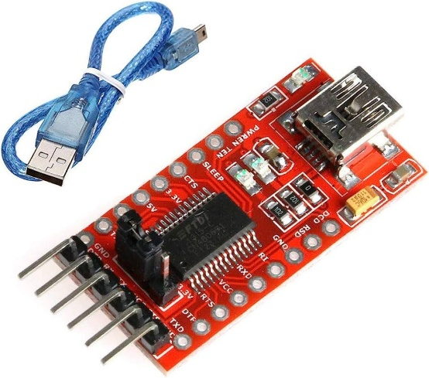

Slika 14. UART FT232RL modul
Slika 13. Bluetooth modul

  - UART modul FT232RL
UART modul obezbeđuje serijsku komunikaciju za razmenu podataka između mikrokontrolera i računara preko UART modula pomoću RS232 ili USB protokola. Ima 6 pina: Vcc, GND, Tx, Rx, CTS i DTR. Komunikacija je dupleksna tj. komunikacioni uređaj istovremeno i prima i šalje podatke. Brzina rada (baud rate) mora biti jednako podešena i za mikrokontroler i za računar. U ovom projektu se koristi USB protokol i brzina rada je 9600bd.

- PWM signali motora
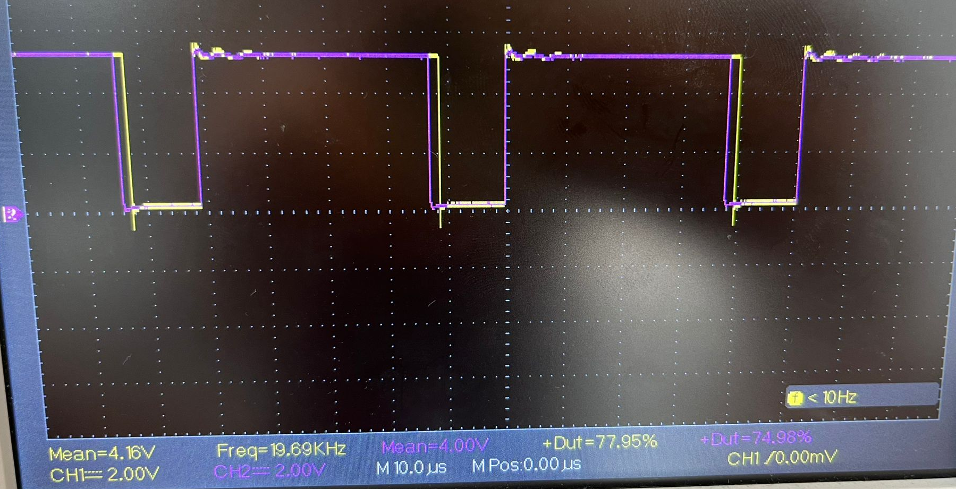
Kako je pomenuto, korigovanjem duty cycle-a (trajanje visoke logičke jedinice u odnosu na periodu) PWM signala frekvencije 20KHz na EN pinove drajvera se upravlja brzinom motora. U početku je duty cycle za levi motor 75%, a za desni motor 78% (slika 15.). Uzrok ove različitosti jeste fabrikacija motora u većim količinama usled koje je nemoguće postići idealnost kao i jednakost performansi svih proizvedenih komponenti. Takođe mogući uzroci su i proklizavanje točkova na kojim su gusenice, trenje usled neravnina na podlozi…

Slika 15. PWM signali levog i desnog motora u početnom stanju
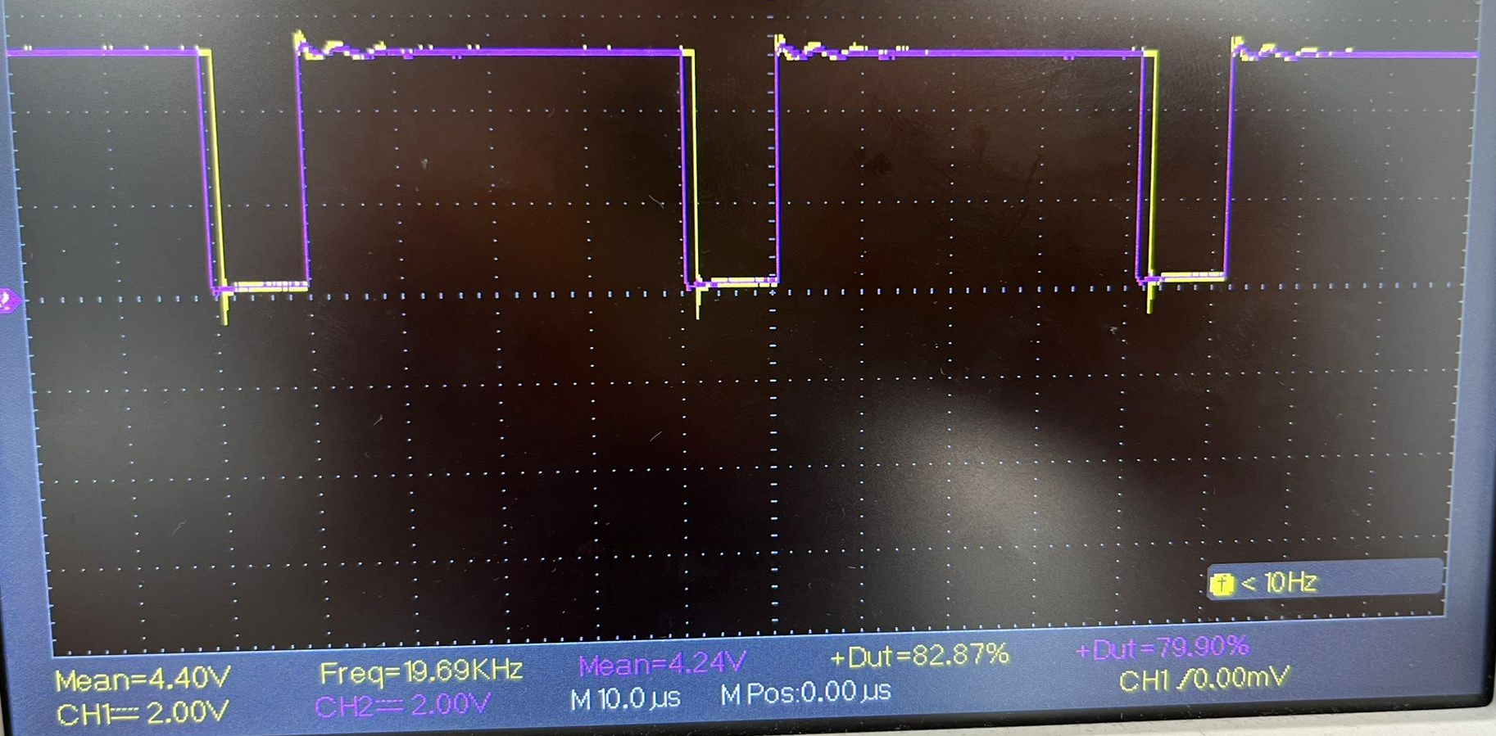

Slika 16. PWM signali levog i desnog motora nakon poslatog + karaktera
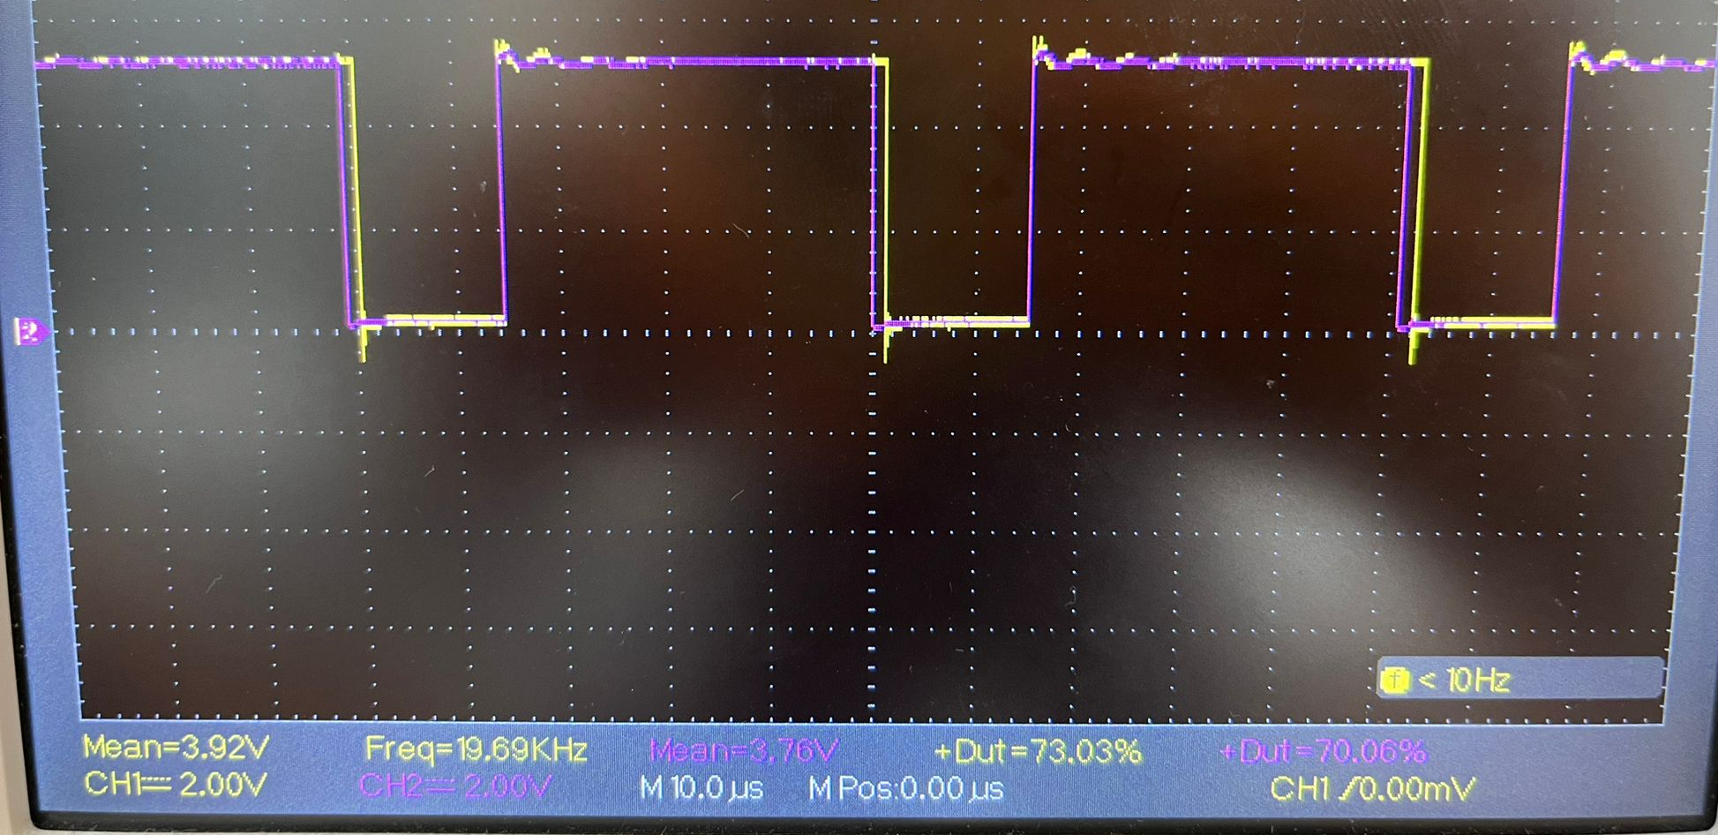
Kako se šalje mikrokontroleru + / – karakter preko UART komunikacije, tako se duty cycle za oba motora povećava / smanjuje za 5% (slika 16. i slika 17.). Tada motori dobijaju veći pobudni napon i samim tim, vratila motora se brže okreću. Sve navedeno se može primetiti na narednim slikama.
Slika 17. PWM signali levog i desnog motora nakon jednog poslatog - karaktera

Dakle, vidimo da je frekvencija signala u oba slučaja oko 19.69KHz umesto 20KHz (samim tim i perioda ima vrednost 50.79ms umesto 50ms). Uzrok ove vrste greške je neidealnost osciloskopa kao i šum iz okoline na pinovima drajvera na kojim smo posmatrali signale pomoću sonde osciloskopa..
Greška:
$Г=\frac{19.69KHz-20KHz}{20KHz}=-0,0155$ odnosno 1.55%

- Slike uređaja u krajnjem stadijumu izrade
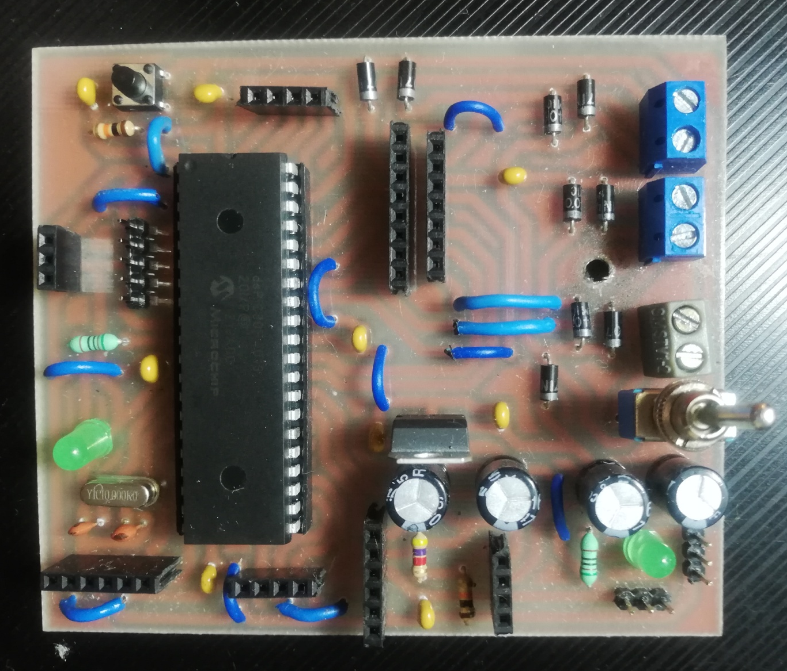

Slika 18. Uređaj u krajnjem stadijumu izrade

- Zaključak
Projekat je uspešno završen pridržavajući se svih zahteva tako da obavlja funkcionalnost definisanu specifikacijom zadatka. Nakon komande za pokretanje, tenk izbegava prepreke pri kretanju.
Postojali su problemi pri izradi PCB pločice poput predugog držanja u rastvoru vode i NaOH, nemogućnost efikasnog skidanja viška bakra itd. Na prvoj, uspešno izrađenoj, pločici je zapažen “kratak spoj” između 5V i GND detektovan pištanjem multimetra od nekoliko sekundi. Nakon pištanja, dva voda se ne ponašaju kao kratak spoj, sve dok se ne proveri veza između druge dve grane vodova 5V i GND. Međutim, nakon dovođenja napajanja iz laboratorijskog izvora od 8V, multimetar uvek prikazuje 5V. Pretpostavili smo da je to posledica pražnjenja i punjenja kapacitivnosti. Kasnije je primećeno da napon na izlazu stabilizatora (5V) ponekad varira od 5V do 8V iz nepoznatih razloga. Ispitivanjem smo došli do zaključka da je uzrok nedovoljno dobra veza između neke nožice i njoj odgovarajućeg voda. Iz tih razloga smo se odlučili za izradu druge pločice koja je i konačna verzija. Takođe, u prvoj verziji pločice pinovi drajvera ENA i ENB nisu bili povezani na pinove RD0 i RD1. Stoga se nije mogao koristiti PWM modul mikrokontrolera, što smo poboljšali u drugoj verziji.
Dalji proces je podrazumevao ispravan rad jedne po jedne komponente, njeno uključivanje u sistem i, na kraju, pisanje koda za algoritam koji će obavljati željenu funkcionalnost. Implementacija merenja udaljenosti pomoću digitalnih senzora koristi petlju while koja usporava odziv sistema. Poboljšanje bi obuhvatalo reprezentaciju preko prekidne rutine. Putem UART-a smo utvrdili da mikrokontroler nikad ne ulazi u prekidnu rutinu, zbog čega je prva opcija izabrana.
Skretanje u levo/desno definisano pomoću vremena nije najbolje rešenje jer promena uslova rada, podloge ili drugih okolnosti može poremetiti ispravnost algoritma što se dešavalo pri testiranju sistema. Bolja opcija je korišćenje žiroskopa kako bi se skretanje izvršavalo za određen ugao. Još jedna mogućnost je korišćenje PID regulacije kako bi se odredila mera skretanja tenka u prisustvu bočnih prepreka u cilju održanja rastojanja od 15cm ili kako bi se na osnovu ugla definisalo koliko je potrebno da tenk skrene da bi ostvario ugao od 90°. Bolji način upravljanja je zaustavljanje motora pre nego što se promeni smer struje kroz njega odnosno obrtanja vratila. To unosi usporavanje u algoritam za izbegavanje bočnih prepreka dok se tenk kreće ka napred.
Da bi se izbegao mrtvi ugao gde je prepreku nemoguće registrovati i povećao ugao preglednosti za senzore, moguće je koristiti više ovakvih senzora postavljenih na različitim tačkama na tenku (kao što se i radi u autoindustriji). Takođe, sharp senzor ne registruje dobro svetle i providne prepreke, pa je poželjno koristiti digitalni HC-SR04 ili neki drugi analogni senzor u te svrhe.
Uvrštavanjem svih navedenih predloga u cilju boljih performansi sistema je moguće ostvariti kretanje na unapred definisan način (npr. line follower robot).
- Literatura

- Prof. dr Vladimir Rajs, Praktikum za vežbe iz PRIMENJENE ELEKTRONIKE, FTN, Novi Sad, 2020.
- Prof. dr Vladimir Rajs, Prezentacije iz predmeta Primenjena elektronika sa Sova platforme, poslednji pristup 5.5.2023.
- Datasheet dsPIC30F4013 mikrokontrolera, poslednji pristup 24.6.2023.
https://www.alldatasheet.com/datasheet-pdf/pdf/138115/MICROCHIP/DSPIC30F4013.html
- Datasheet LM7805 stabilizatora, poslednji pristup 24.6.2023.
https://www.alldatasheet.com/datasheet-pdf/pdf/22634/STMICROELECTRONICS/L7805CV.html
- Datasheet HC-SR04 digitalnog senzora, poslednji pristup 24.6.2023.
https://www.google.com/url?sa=t&rct=j&q=&esrc=s&source=web&cd=&ved=2ahUKEwjrlOGZ79z_AhUtSvEDHT7EDbsQFnoECA4QAQ&url=https%3A%2F%2Fcdn.sparkfun.com%2Fdatasheets%2FSensors%2FProximity%2FHCSR04.pdf&usg=AOvVaw1iQg0OJ6MFfs9MrkZYGAB4&opi=89978449
- Datasheet Sharp analognog senzora, poslednji pristup 24.6.2023.
https://pdf1.alldatasheet.com/datasheet-pdf/view/412635/SHARP/GP2Y0A21YK0F.html
- Datasheet L298N drajvera, poslednji pristup 24.6.2023.
https://www.alldatasheet.com/datasheet-pdf/pdf/22440/STMICROELECTRONICS/L298N.html

- Dodatak A

Svi materijali vezani za ovaj projekat nalaze se na GitHub-u pod narednim linkom: https://github.com/Kosana66/Automobil-koji-izbegava-prepreke

